PROSTI PAD

- Telo spustimo iz višine 125 m tako, da prosto pada proti tlom. Koliko časa bo padalo?

- Kamen, ki ga spustimo v vodnjak pada 3 s. Kako globok je vodnjak?
- Podani so grafi gibanja za tri telesa. Kateri graf bi lahko predstavljal prosti pad?

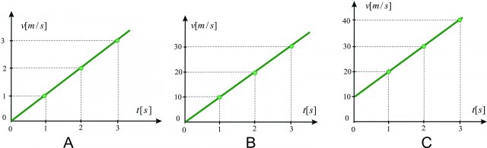
4. Kamen spustimo z višine 8 m. Kolikšna je hitrost tik preden pade na tla?
5. Žogico spustmo iz balkona. Do tal pada 2 s. S kolikšno hitrostjo pade na tla? Kolikšna je bila njegova povprečna hitrost padanja?
6. Telo pade na tla z višine 36 m v 4 s. Ali je to gibanje prosti pad?
7. Telo prosto pada 4 s. V kolikšnem času bo preletel polovično višino?
8. Žogico spustimo iz velike višine. Kako globoko je padla med 2. in 4. sekundo padanja?
9. Predmet je padel na tla s hitrostjo 20 m/s. Iz kakšne višine je padel?
10. Kamen spustimo v 300 m globoko brezno. Čez koliko časa slišimo udarec kamna na dno brezna? Hitrost zvoka je 340 m/s.
11. Tovornjak vozi s hitrostjo 72 km/h proti mostu. Iz mostu, ki je visok 25 m, spustimo predmet. Kolikšna mora biti razdalja tovornjaka od mostu, da bo predmet padel ravno na tovornjak?
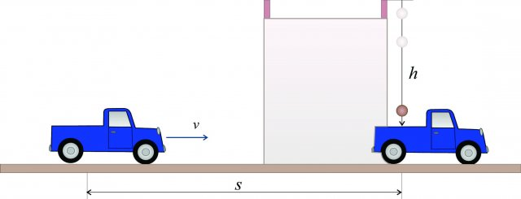
12. Iz višine h pada telo 2 sekundi. V kolikšnem času pade do polovične višine?
13. Kamen pade iz višine 45 m. Kako globoko pade v zadnji sekundi padanja?
14. Padalec skoči iz stratosferskega balona na višini 39 km in z zaprtim padalom pada proti tlom, dokler na višini 1500 m ne odpre padala. Med padanjem na višini 30 km doseže hitrost zvoka 330 m/s. Ali je bil upor zraka med padanjem v višini od 39 km do 30 km zanemarljiv?
15. Padalec skoči iz letala in nekaj časa pada brez odprtega padala. Sponji graf prikazuje odvisnost hitrosti od časa. Opiši gibanje. Koliko časa prosto pada? Kolikšna je njegova končna hitrost?
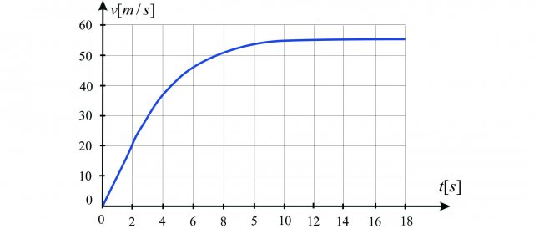

16. Mimo okna, visokega 3 m pade predmet v času 0,1 s. Iz kakšne višine, glede na zgornji rob okna, je padel?
17. Ali so naslednje trditve o prostem padu pravilne?
Pri prostem padu pada telo s stalno hitrostjo.
Pri prostem padu pospešek ni odvisen od mase telesa.
Pri izračunu hitrosti prostega pada moramo upoštevati upor zraka.
Pospešek prostega pada je povsod na Zemlji enak.
Telo pada na Luni počasneje, kot na Zemlji.
Pri pristanku lunarnega modula na Luni lahko zaviramo s padalom.
Gravitacijski pospešek pada z višino nad zemeljsko skorjo.
Pospešek prostega pada je fizikalna konstanta.

